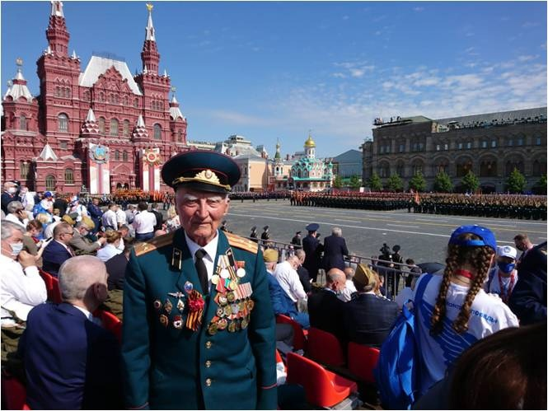

**Ярко Николай Станиславович**,

ветеран Великой Отечественной войны

* Родился 31 марта 1927 года в станице Старовеличковской Краснодарского края.
* В 1941 году, когда началась война, ему было 14 лет.
* Во время войны помогал фронту, работал в степи и в колхозе.
* В 1944 году семнадцатилетнего Николая призвали в армию.
* Служил в Краснодаре, потом в Усть-Лабинске, освоил азы сапёрного дела.
* Участвовал в разминировании Кубани.
* В 1952 году окончил Мурманское военное училище с отличием, прослужил в армии 37 лет.
* Полковник.
* Награждён медалями «За боевые заслуги», «За Победу над Германией», «За доблестный труд в годы Великой Отечественной войны 1941–1945 гг.», «За служение Отечеству», «Почётный радист СССР», почётными грамотами и благодарственными письмами, присвоено звание «Почётный гражданин Калининского района»

**Ярко Николай Станиславович** родился 31 марта 1927 года в станице Старовеличковской Краснодарского края. Семья Ярко жила бедно. Отец Станислав Александрович работал в школе конюхом, мама, Нина Федоровна, работала в колхозе. В семье было трое сыновей, Николай был старшим.

Юность Николая Станиславовича пришлась на тяжёлые годы Великой Отечественной войны. В 1941 году ему было 14 лет, и он хорошо запомнил, как станичников, в том числе и его отца, на четвертый день войны забрали на фронт. Встретились сын с отцом лишь спустя долгие годы.

Летом первого военного года, как и другие станичные мальчишки, Николай работал в степи. Осенью и зимой — в колхозе на разных работах, учебу при этом не запустил, получал отличные отметки за знания.

После вступления в станицу в августе 1942 года фашисты начали повальные аресты коммунистов и комсомольцев. В подвал жандармерии попали сотни людей, в том числе и пятнадцатилетний Николай. Но, к счастью, мальчишку вскоре отпустили.

Все долгие месяцы оккупации семье Ярко пришлось жить в вырытой в огороде землянке, в которой зимой было очень холодно.

В феврале 1943 года за станицу целую неделю шли ожесточенные бои. Когда наконец-то врага выбили, начали с мест сражений собирать тела убитых красноармейцев. Выполнять эту нелегкую работу пришлось подросткам, ведь военные части ушли добивать отступающего врага. Был в этой похоронной команде и Николай. Станичные подростки хорошо запомнили, где немцы установили мины, и помогали военным саперам очищать от них колхозные поля.

В 1944 году семнадцатилетнего Николая призвали в армию. Новобранцев тогда уже начали беречь, на фронт не отправляли. Служил в Краснодаре, Усть-Лабинске. Освоил азы саперного дела. Участвовал в разминировании Кубани.

А потом вышел приказ Сталина И.В. о предоставлении молодым солдатам последнего военного призыва возможности окончить школу. И Николай вернулся в станицу, где и окончил школу.

В ноябре 1945 года его вновь призвали в армию и отправили в Армению. С 1945 по 1949 год служил в разных частях Закавказья. Три года учился в Муромском военном училище связи. Практику проходил в Североморске, в 261-й воздушно-десантной дивизии. Летал на Ли-2, удалось побывать на Северном полюсе.

После окончания училища Николая Станиславовича, как отличника, направили в столицу на службу в первый узел связи генерального штаба страны. Пять лет молодой офицер обеспечивал связь с Кубой, Анголой, Кореей и другими странами.

Потом была учеба в Военно-воздушной инженерной академии имени профессора Н.Е. Жуковского.

Служил в Мытищах в научно-исследовательском институте Главного Управления Министерства обороны страны, в центральном центре связи генерального штаба. Участвовал в строительстве центрального узла спутниковой связи.

37 лет отдал Николай Станиславович Ярко службе в армии. В 1985 году вышел в отставку в звании полковника, после этого еще 13 лет работал ведущим инженером в Московском НИИ радиосвязи.

Награжден многими правительственными наградами. Награжден 30 медалями, из них – медаль «За Победу над Германией», «За Отвагу», «За боевые заслуги», «За работу без аварий». За доблестный труд в годы Великой Отечественной войны 1941–1945 гг.», «За служение Отечеству», «Почётный радист СССР», почётными грамотами и благодарственными письмами. Ему присвоено звание «Почётный гражданин Калининского района», «Почётный житель муниципального округа Вороново в городе Москве».

